Práca s obrazovým materiálom 2.EF

* Это два самые большие города России:
* Назовите эти города направо и налево!
* Назовите памятники и достопримечательности, которые изображены на картинках!
* 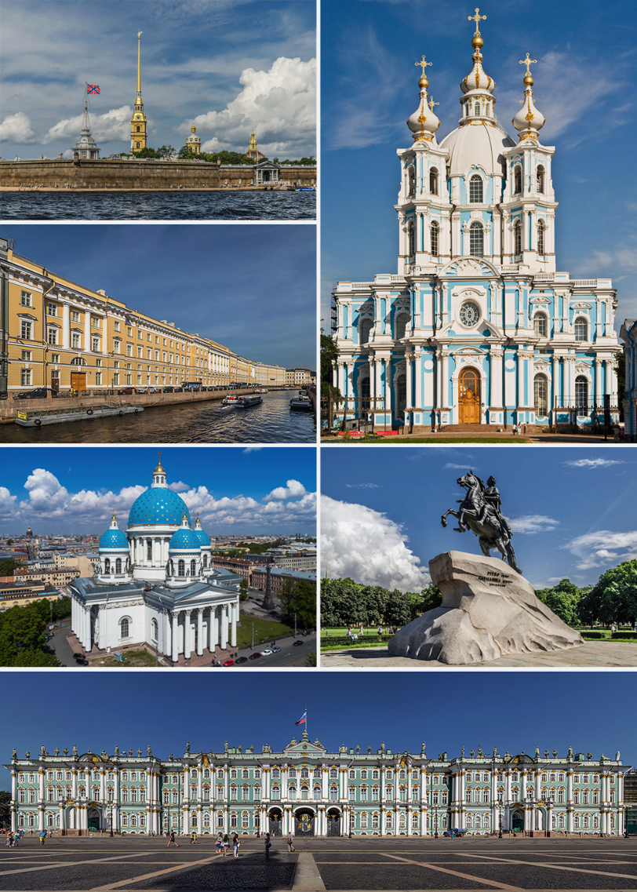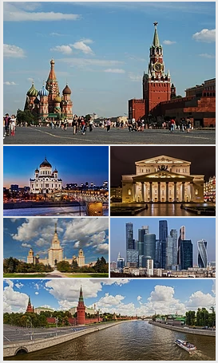Что вы можете сказать об этих городах?